

Reporte CFDIV33

Usando servicios SAT/Digifact



1 de noviemBRE de 2017

En la sección “**FACTURACION POR EMITIR V33**” q corresponde al archivo “**WindowPendingInvoiceV33.class.php**” se implementó la llamada al “**WEB SERVICE**”

**Img:** 1.png

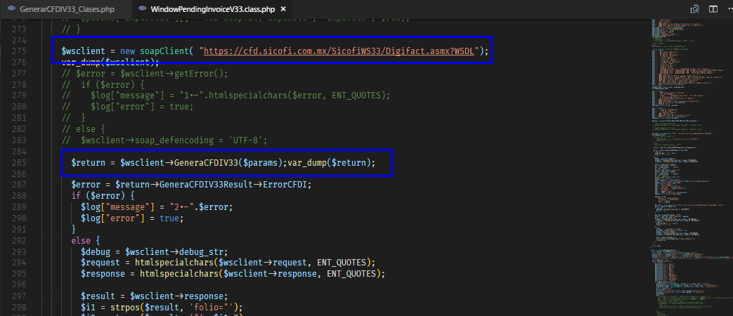

Se Generó el **Objeto** para consumir del **WEBSERVICE** y generar el **CFDI..**

**Img:** 2.png

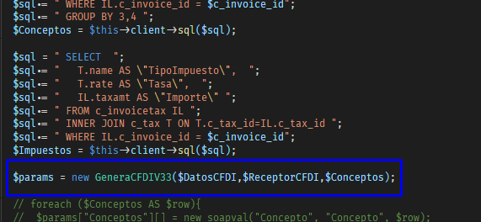

El **WEBSERVICE** retorna el error “el campo: Tipo de Comprobante es requerido”.. Aun no sabemos a ciencia cierta q causa este error, parece ser una validación del **WEBSERVICE**..

**Img:** 3.png

